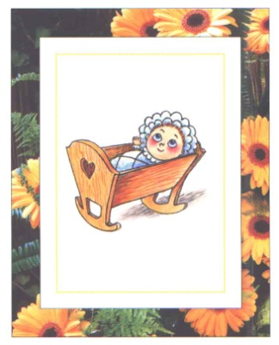

Vážení rodiče,

dovolujeme si Vás upozornit, že obec Rohov pořádá slavnostní uvítání nově narozených dětí – vítání občánků.

Pokud se chcete s vaším miminkem této akce zúčastnit, vyplňte prosím níže uvedené údaje:

Jméno a příjmení dítěte:................................................................................................................

Datum narození:............................................................................................................................

Adresa trvalého pobytu:................................................................................................................

Jméno a příjmení zákonného zástupce:.........................................................................................

Doručovací adresa (je-li jiná než adresa trvalého pobytu dítěte):
.......................................................................................................................................................

Kontakt (telefon, e-mail):..............................................................................................................

Vyplněný formulář zašlete zpět na Obecní úřad Rohov, Hlavní 180, 747 25 Rohov nebo doručte osobně. Ke slavnostnímu vítání budete písemně pozváni.

Podpisem tohoto formuláře souhlasíte v souladu s Obecným nařízením Evropského parlamentu
a Rady (EU) č. 2016/679 ze dne 27. dubna 2016 o ochraně fyzických osob v souvislosti se zpracováním osobních údajů a o volném pohybu těchto údajů (anglicky General Data Protection Regulation – GDPR) a souvisejících právních předpisů s využitím uvedených osobních údajů pro organizační zajištění slavnostní akce vítání občánků. Po skončení slavnostní akce budou tyto údaje skartovány.

Datum:....................................... Podpis:.................................................

